Points clefs

- Revêtement PU automobile de première qualité sur l'avant et l'arrière.
- Cadre compact et mousse durcie à froid pour une durabilité et un confort maximum.
- Mécanisme standard avec système de bascule ajustable.
- Coussins de tête et lombaire inclus.
- Accoudoirs ajustables 3D.
- Roulettes 2.5 pouces.
- Piston à gaz Classe 4.
California Gaming Chair
Description longue
Inspiré par la Californie ensoleillée et lumineuse, et dernier né d’AKRacing, le California est basé sur un cadre plus petit, il est parfait pour les petits gabarits et les silhouettes menues. Le siège Gaming California est disponible en trois couleurs : Napa, Laguna et Tahoe pour s’intégrer parfaitement à un intérieur lumineux et éclairer n’importe quelle configuration. Offrant le meilleur des fonctionnalités ergonomiques AKRacing, le siège California inclue un réglage de la hauteur, des accoudoirs blancs 3D, des coussins ajustables, et un système de bascule. Garantie 5 ans pour le siège et 10 ans pour le cadre.

Description rapide
Inspiré par la Californie ensoleillée, le California éclairera vote intérieur. Monté sur un cadre compact, il est parfait pour les petits gabarits et les silhouettes menues. Offrant le meilleur des fonctionnalités ergonomiques AKRacing, le siège California bénéficie d’une garantie 5 ans pour le siège et 10 ans pour le cadre.

Résumé
Siège AKRacing Gaming California pour les petits gabarits incluant des accoudoirs blancs 3D, coussins ajustables, système de bascule et une garantie 5 ans pour le siège et 10 ans pour le cadre.

UPC / EAN / SKU
851679008541 / 0851679008541 / AK-CALIFORNIA-LAGUNA
851679008565 / 0851679008565 / AK-CALIFORNIA-NAPA
851679008558 / 0851679008558 / AK-CALIFORNIA-TAHOE
Specifications  Cadre : Métal  Revêtement du cadre : Peinture anti-corrosive noire  Revêtement : PU sur l'avant et l'arrière  Type de mousse : Mouse durcie à froid à haute densité  Densité de la mousse : 55 kg/m³ (assise) 50 kg/m³ (dossier)  Type de base : Composite de Nylon renforcé  Accoudoirs ajustables : 3D  Type de mécanisme : Standard  Verrouillage d'inclinaison : Oui  Verrou d'angle d'inclinaison : Non  Angle d'inclinaison : 180°  Classe de piston à gaz : Classe 4  Coussins ajustables : Oui  Poids maximal supporté : 150 kg  Taille recommandée : 140-170 cm  Poids recommandé : 45-68 kg  Répond ou dépasse les normes ANSI/BIFMA : Oui  Garantie 5 ans pour le siège et 10 ans pour le cadre. | Dimensions  - A: 21.2” | 54 cm  B: 28” | 71 cm  C: 11.3 - 14” | 28,7 – 35,8 cm  D: 14 – 17.5” | 36 – 44,5 cm  E: 15.3” | 39 cm  F: 4” | 10,5 cm  G: 44-47.5” | 112 – 120,5 cm  H: 17.7” | 45 cm  I: 27.7” | 70,5 cm | 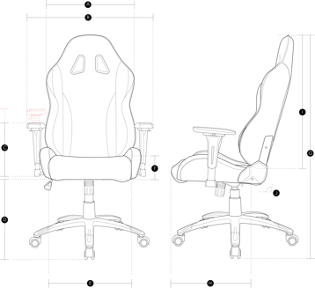
 | Informations logistiques  - Boîte : 35x27x15” | 88.5x68x38cm  - Poids net : 57.5 lbs | 25 kg  - Poids brut : 57 lbs | 28 kg |  | Téléchargements  www.akracing.com

